УДК 005.6+517

МОДЕЛЬ ПРОЕКТУ СТВОРЕННЯ СИСТЕМИ УПРАВЛІННЯ БАЗОЮ ДАНИХ ОСОБОВОГО СКЛАДУ СИЛОВИХ СТРУКТУР

Садигова Ю. Б., Прохоров М. В.
Івануса А. І., канд. техн. наук, старший викладач
Львівський державний університет безпеки життєдіяльності

На сьогоднішній день, коли наша країна знаходиться в стані неоголошеної війни, особливо актуальним є завдання стосовно реалізації державної кадрової політики силових структур [1]. Це зумовлено тим, що кожного дня виникає необхідність в доукомплектуванні, заміні особовим складом, а в деяких випадках і повного набору різного роду фахівців для створення нових підрозділів силових структур з метою виконання завдань за призначенням чи то в зоні антитерористичної операції (АТО), чи для ліквідації надзвичайної ситуації загальнодержавного рівня та ін. Уже сьогодні оголошено проходить четверта хвиля мобілізації населення з метою визначення та збору фахівців різного роду спеціальностей, які можуть ефективно виконувати покладені на них завдання, що в черговий раз підкреслює актуальність обраного напряму дослідження.
З метою отримання швидкого доступу до достовірної інформації про особовий склад пропонується створити систему управління базою даних (СУБД) особового складу силових структур. Така база даних повинна містити відомості про особовий склад структурних підрозділів усіх відомств, а також відомості про людей які направленні на навчання, переатестацію чи знаходяться в резерві. На сьогоднішній день уже існують СУБД подібного роду, проте їх управління здійснюється на локальному рівні, тобто в у певних відомствах в їх конкретних структурних підрозділах і не є взаємозв’язаними в єдину базу даних, що робить не можливим оперативний доступ до необхідної інформації та не дає змогу адекватно оцінити стан реалізації державної кадрової політики [2].
Проект створення СУБД особового складу усіх силових структур передбачає формування бази даних про особовий склад усіх структурних підрозділів усіх силових відомств нашої держави, доступ до якої планується здійснювати через мережу Internet. В ролі користувачів проекту (web-client) виступають структурні підрозділи силових відомств, а також Рада національної безпеки та оборони (РНБО) на яку й покладено функцію моніторингу стану реалізації державної кадрової політики силових структур. Оскільки на РНБО покладено функцію управління (корегування) діяльністю усіх силових відомств, то сервер з базою даних про військовозобов’язаних доцільно розмістити у ньому в спеціально відведеному місці. Порядок надання доступу до інформації про особовий склад того чи іншого підрозділу пропонується покласти на спеціальний орган РНБО до компетенції якого входить функції стосовно оцінки стану реалізації державної кадрової політики силових структур. Концептуальна модель-схема проекту створення СУБД особового складу силових структур представлена на рис. 1.

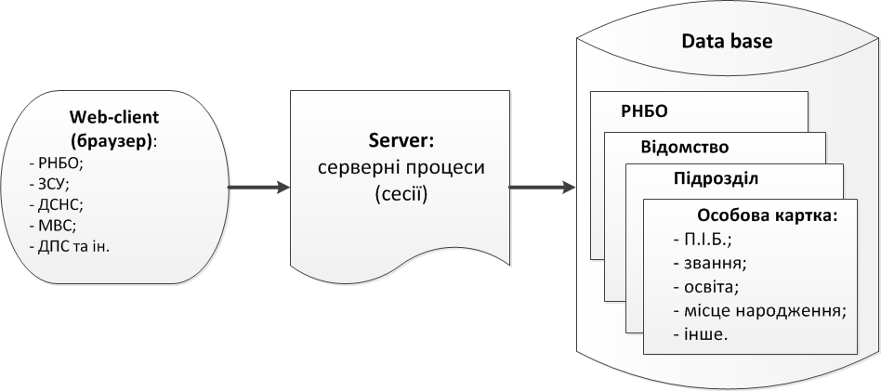
Рис. 1. Концептуальна модель-схема реалізації проекту створення СУБД
особового складу силових структур

У результаті проведеного дослідження на основі використання системного підходу до вивчення предметної області реалізації проектів створення інформаційно-аналітичних мереж, моделювання, аналізу та синтезу [3] створено модель проекту СУБД особового складу силових структур, що дозволить моніторити стан реалізації державної кадрової політики та підвищить ефективність формування компетентних команд силових структур.

ЛІТЕРАТУРА
- «Про Стратегію державної кадрової політики на 2012-2020 роки» : Указ президента України від 01.02. 2012 року №45/2012.
- Івануса А.І. Модель проекту підвищення ефективності кадрової політики в силових структурах / А.І. Івануса, Я.І. Василишин // Вісник Львівського державного університету безпеки життєдіяльності: зб. наук. праць. – Львів, 2014. – С. 94-98.
- Гайна Г.А. Основи проектування баз даних: Навчальний посібник. − К.: КНУБА, 2005. – 204 с.

